**Příloha č. 1 OZV** **o zákazu konzumace alkoholických nápojů na veřejně přístupných místech**

**Vyznačení ploch dotčených čl. 3 odst. 1. písm. a):**

* pozemky p. č. 79/1, 79/8, 79/3, 79/18, 76, 79/10, st. 92/9, st. 92/10, st. 90/1, st. 92/8,

st. 90/3, st. 92/6, st. 92/4, st. 92/7, 79/7, 79/11, vše v k. ú. Borovany

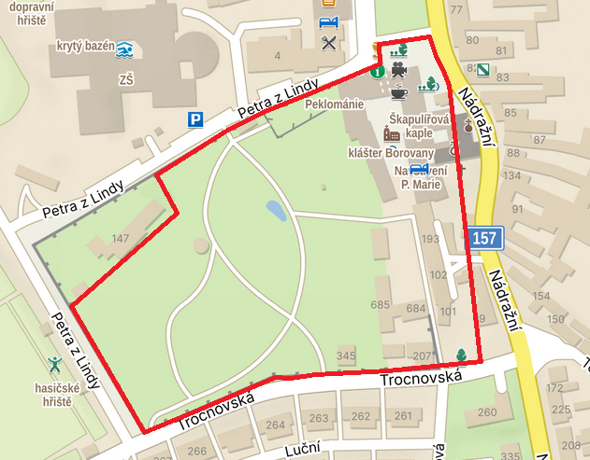

**Příloha č. 1 OZV** **o zákazu konzumace alkoholických nápojů na veřejně přístupných místech**

**Vyznačení ploch dotčených čl. 3 odst. 1. písm. b):**

* pozemky p. č. 3963/11, 3963/1, 3963/19, 3963/17, 3963/33, st. 5/3, 3963/34, 3982/3, vše v k. ú. Borovany

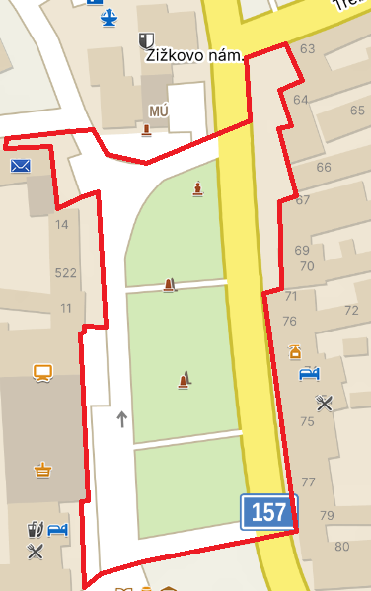

**Příloha č. 1 OZV** **o zákazu konzumace alkoholických nápojů na veřejně přístupných místech**

**Vyznačení ploch dotčených čl. 3 odst. 1. písm. c):**

* pozemky p. č. 3982/2, 3982/3, 3982/4, 3982/6, 3982/1, vše v k. ú. Borovany

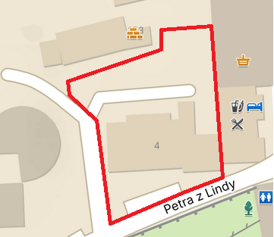

**Příloha č. 1 OZV** **o zákazu konzumace alkoholických nápojů na veřejně přístupných místech**

**Vyznačení ploch dotčených čl. 3 odst. 1. písm. d):**

* pozemky p. č. 3963/36, 3963/10, 3963/22, 3963/24, 3963/4, 3963/32 vše v k. ú. Borovany

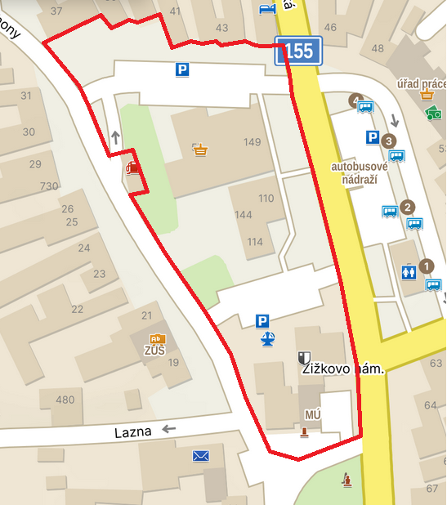

**Příloha č. 1 OZV** **o zákazu konzumace alkoholických nápojů na veřejně přístupných místech**

**Vymezení ploch dotčených čl. 3 odst. 1. písm. e):**

* pozemky p. č. 3963/12, 3963/54, 3963/6, 3963/33, 4003, vše v k. ú. Borovany

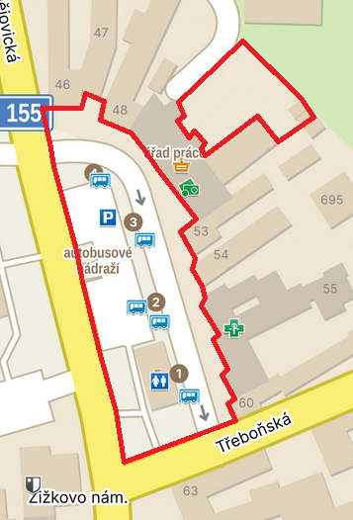

**Příloha č. 1 OZV** **o zákazu konzumace alkoholických nápojů na veřejně přístupných místech**

**Vymezení ploch dotčených čl. 3 odst. 1. písm. f):**

* 1. Multifunkční hřiště, Budějovická ul., Borovany

pozemky p. č. 31/1, 36/1, 16/1, 1840/1, vše v k. ú. Borovany

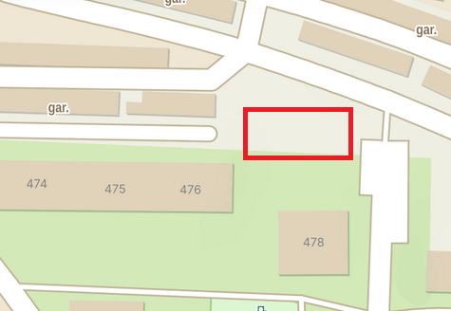

* 2. Dětské hřiště, Budějovická ul., Borovany

pozemky p. č. 36/1, 16/1, oba v k. ú. Borovany

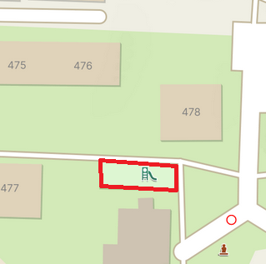

* 3. Dětské hřiště, ul. Na Výsluní, Borovany

pozemek p. č. 2983/11 v k. ú. Borovany

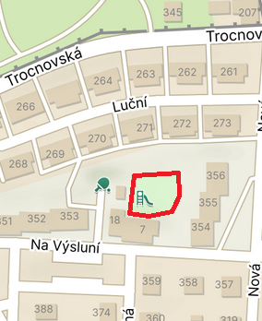

* 4. Dětské hřiště, Jižní ul., Borovany

pozemky p. č. 2266/86, 2265/1, oba v k. ú. Borovany

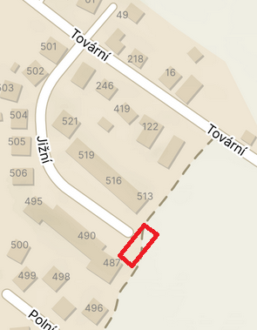

* 5. Dětské hřiště, ul. U Trati, Borovany

pozemky p. č. 2945/2, 3958/9, 2983/1, 2920/3, vše v k. ú. Borovany

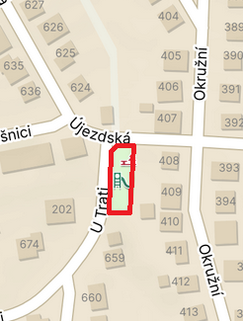

* 6. Dětské hřiště, Hlubocká ul., Borovany

pozemek p. č. 1842/12 v k. ú. Borovany

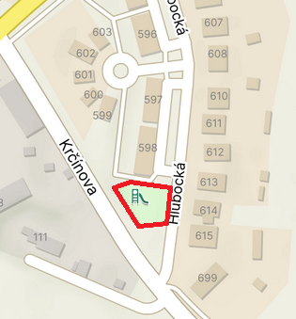

* 7. Dětské hřiště – rampa, Hlubocká ul., Borovany

pozemky p. č. 1978, 1970/4, oba v k. ú. Borovany

